DJ05146 Animomix
Věk: 3-6 let Počet hráčů: 2-4 Cíl hry: Jako první sestavit čtyři zvířátka.
Obsah: 42 karet = 14 karet s obrázkem hlavy + 14 karet s obrázkem těla + 14 karet
s obrázkem nohou zvířátek
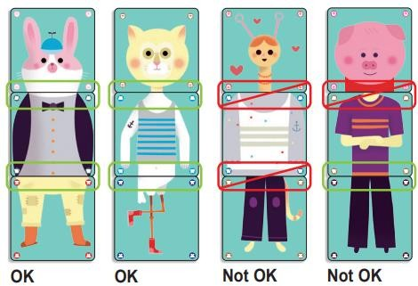
Princip hry: Jedno zvířátko se skládá ze tří částí: hlava, tělo a nohy. Na kartách jsou dvě velikosti krku a dvě velikosti boků zvířátek. Musíte být pozorní, protože pokud chcete sestavit zvířátko správně, všechny tři části těla k sobě musí pasovat!
Průběh hry: Zamíchejte a rozdejte každému hráči čtyři karty. Ze zbylých karet vytvořte balíček, ve kterém směřují obrázky dolů. Ten položte doprostřed stolu. Začíná hrát nejmladší hráč, poté se pokračuje po směru hodinových ručiček.
Hráč, který je na tahu (A), si vybere
jiného hráče (B) a požádá ho o kartu:
řekne „hlava“, „tělo“ nebo „nohy“.
- Pokud hráč B má požadovanou kartu, musí ji dát spoluhráči. Hráč B pak
vezme novou kartu z balíčku tak, aby měl v ruce opět čtyři karty.
- Pokud hráč B nemá tuto kartu, hráč A si vezme kartu z balíčku.
Pokud hráč A může nyní sestavit zvířátko, položí své tři karty před sebe. Poté si vezme dvě nové karty z balíčku tak, aby měl v ruce opět čtyři karty. Na řadě je nyní další hráč. Pokud hráč A nemůže sestavit zvířátko, vrátí kartu zpět do balíčku tak, aby měl v ruce opět pouze čtyři karty. Na řadě je další hráč.
Poznámka: Pokud je hráč na řadě a může již sestavit zvířátko ze tří karet, položí okamžitě před sebe tyto karty a vezme si tři karty z balíčku, ještě předtím, než požádá o kartu jiného hráče.

Konec hry:
Jakmile hráč sestaví čtyři kompletní zvířátka, stává se vítězem hry.
Autor hry: Babayaga

